Samsung zařadil do Samsung Art Store kolekci z muzea Louvre

Do Samsung Art Store přibyly digitální kopie 51 mistrovských děl z největšího světového muzea, včetně ikonické Mony Lisy Leonarda da Vinciho

Pečlivě sestavený výběr obsahuje známé obrazy z období renesance, neoklasicismu a romantismu spolu se 34 novými exponáty

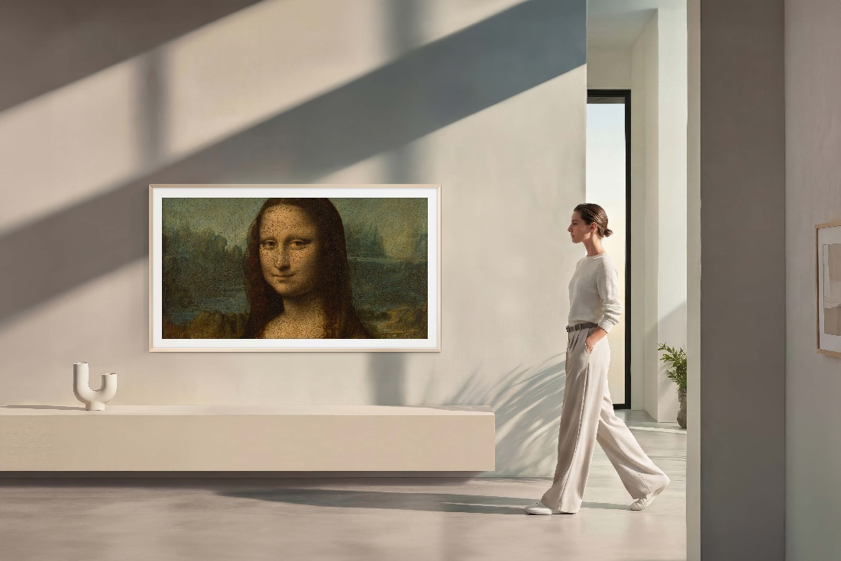
▲ Portrét Lisy Gherardini, manželky Francesca del Gioconda, známý jako Mona Lisa nebo La Gioconda (1503–1519) Leonarda da Vinciho na televizoru The Frame

Praha 21. července 2026 – Společnost Samsung Electronics zařadila do Samsung Art Store kromě obrazů uznávaných starých mistrů také 34 zcela nových uměleckých děl ze sbírek muzea Louvre. Uživatelé této předplacené služby tak nyní získají bezprecedentní přístup k dalším 51 mistrovským pracím, uchovávaným v jednom z nejslovutnějších muzeí světa, prostřednictvím kompatibilních televizorů Samsung Art TV.
Hlavními lákadly jsou známý obraz Mona Lisa Leonarda da Vinciho a další slavná umělecká díla z muzea Louvre, ukazující vývoj malířství v průběhu staletí. Nechybí mezi nimi obrazy Svoboda vede lid na barikády Eugèna Delacroixe, Svatba v Káni Galilejské Paola Veroneseho nebo Velká odaliska Jeana Augusta Dominiquea Ingrese. Tato ikonická díla doplňují obrazy významných evropských mistrů, jako jsou Caravaggio a Jacques Louis David, spolu s příklady francouzského neoklasicismu a akademického malířství, včetně obrazu Řecké ženy u fontány Dominique Papetyho a Orfeus a Eurydika Nicolase Poussina. Tato kolekce představuje významné rozšíření výběrové digitální galerie společnosti Samsung.
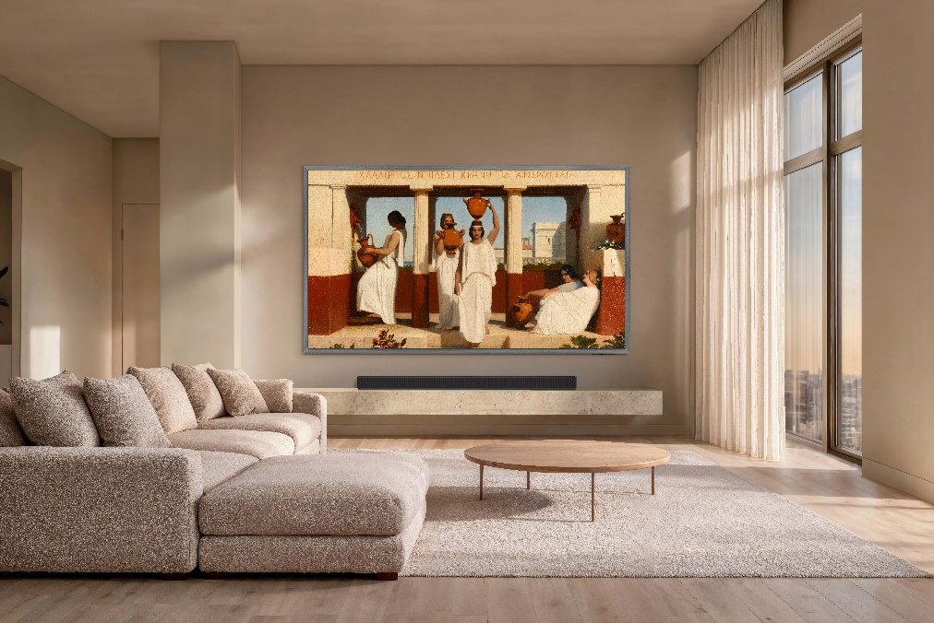
▲ Řecké ženy u fontány (kolem roku 1841) Dominique Papetyho na televizoru Samsung OLED S95H
„Louvre představuje to nejlepší z francouzského uměleckého a kulturního dědictví,“ říká Guillaume Rault, viceprezident pro spotřební elektroniku společnosti Samsung Electronics France. „Jsme hrdí, že jsme dostali příležitost přenést tato mistrovská díla prostřednictvím našich televizorů Art TV z muzeí do domácností milionů lidí po celém světě.“
Samsung Art Store nabízí předplatitelům přístup k pečlivě sestavené sbírce uměleckých děl z předních muzeí a od významných umělců z celého světa. Tato služba, dostupná na televizorech Samsung Art TV, umožňuje uživatelům prohlížet si víc než 5 000 uměleckých děl a vychutnávat si umění z muzeí v pohodlí domova. Partnerství s muzeem Louvre dále rozšiřuje portfolio děl z významných kulturních institucí v Samsung Art Store.
Louvre uchovává některé z největších uměleckých pokladů v historii a patří mezi nejnavštěvovanější muzea na světě. Díky službě Samsung Art Store nemusejí nyní lidé cestovat až do Paříže, ale mohou objevovat, vystavovat a obdivovat vybraná mistrovská díla na kompatibilních televizorech a displejích značky Samsung přímo u sebe doma.

O společnosti Samsung Electronics Co., Ltd.
Samsung inspiruje svět a tvoří budoucnost svými převratnými myšlenkami a technologiemi. Společnost nově definuje svět televizorů, smartphonů, nositelných chytrých zařízení, tabletů, digitálních spotřebičů, síťových a paměťových prvků, LSI systémů, polovodičů a LED displejů. Kromě samotných přístrojů nabízí Samsung komplexní propojené zážitky díky ekosystému SmartThings a díky otevřené spolupráci s partnery. Aktuální informace najdete v Samsung Newsroom na adrese https://news.samsung.com/cz.

Kontaktní osoby
Veronika Schieblová, PR Manažerka Leona Daňková, Taktiq Communications
Tel.: +420 724 090 495 Tel.: +420 605 228 810
E-mail: v.schieblova@partner.samsung.com E-mail: leona.dankova@taktiq.com

Kolekce z muzea Louvre je nyní celosvětově dostupná prostřednictvím služby Samsung Art Store s výjimkou 18 zemí regionu MENA: Spojené arabské emiráty, Bahrajn, Alžírsko, Egypt, Izrael, Irák, Jordánsko, Kuvajt, Libanon, Libyjská arabská džamáhírija, Maroko, Omán, Pákistán, Katar, Saúdská Arábie, Tunisko, Turecko, Jemen.
Kompatibilita modelů se může lišit v závislosti na roku výroby a regionu. Mezi kompatibilní modely z roku 2025 patří Neo QLED 8K, Neo QLED 4K, The Frame, The Frame Pro, Q8F, Q7F a The Movingstyle. Mezi kompatibilní modely z roku 2026 patří Micro RGB, OLED, Neo QLED, Mini LED, The Frame a The Frame Pro. Dostupnost služby Samsung Art Store se může lišit v závislosti na modelu, trhu a typu předplatného.
Služba Samsung Art Store je k dispozici pouze na vybraných modelech s OLED displejem: S95H celosvětově a S99H v Evropě.

